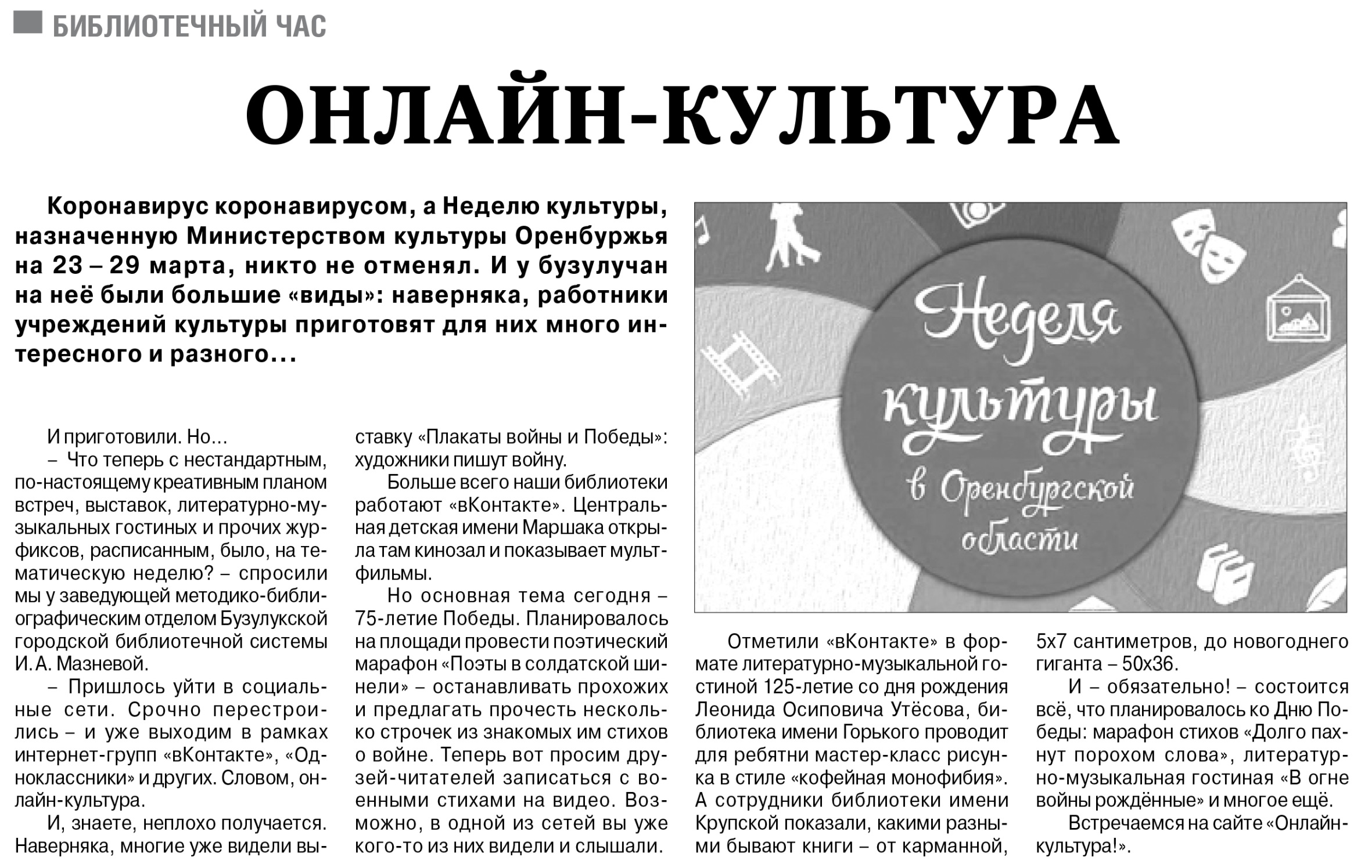

**Онлайн-культура // Российская провинция. — 2020. – 2 апреля. — С. 16.**